ANEXO I

ANEXO II

TERMO DE COMPROMISSO
Programa Demanda Social - DS

Declaro, para os devidos fins, que eu, _____________________________, CPF ______________, aluno (a) devidamente matriculado (a) na Universidade/Fundação/Instituto/Associação/Escola/Faculdade_____________________________________________________________ no Programa de Pós-Graduação ___________________________________ sob o número de matrícula ___________________, em nível de __________________, tenho ciência das obrigações inerentes à qualidade de beneficiário de bolsa, conforme regulamento vigente do Programa de Demanda Social – DS, anexo à Portaria nº 76, de 14 de abril de 2010, e da Portaria nº 133, de 10 de julho de 2023, e nesse sentido, COMPROMETO-ME a respeitar as seguintes cláusulas:

I – dedicar-me integralmente às atividades do Programa de Pós-Graduação;
II – comprovar desempenho acadêmico satisfatório, consoante às normas definidas pela instituição promotora do curso;
III – realizar estágio de docência de acordo com o estabelecido no art. 18 do regulamento vigente;
VI – ser classificado no processo seletivo especialmente instaurado pela Instituição de Ensino Superior em que realiza o curso;
V – apresentar Declaração de Acúmulo para informar eventuais, bolsas, vínculos empregatícios ou outros rendimentos e obter autorização da Instituição de Ensino Superior ou do Programa de Pós-Graduação, antes do início da vigência da bolsa;
VI- informar à coordenação do Programa de Pós-Graduação, por meio de Declaração de Acúmulo, qualquer alteração referente a acúmulos de bolsas, vínculos empregatícios ou outros rendimentos, para fins de atualização das informações na plataforma de concessão e acompanhamento de bolsas;
VII – não acumular bolsa de mestrado e doutorado no País com outras bolsas, nacionais e internacionais, de mesmo nível, financiadas com recursos públicos federais;
VIII – citar a Coordenação de Aperfeiçoamento de Pessoal de Novel Superior - CAPES em trabalhos produzidos e publicados em qualquer mídia, que decorram de atividades financiadas, integral ou parcialmente, pela referida Fundação, conforme art. 1º da Portaria nº 206, de 4 de setembro de 2018;
IX – assumir a obrigação de restituir os valores despendidos com bolsa, na hipótese de interrupção do estudo, salvo se motivada por caso fortuito, força maior, circunstância alheia à vontade ou doença grave devidamente comprovada.

A inobservância das cláusulas citadas acima, ou se praticada qualquer fraude pelo(a) beneficiário, implicará no cancelamento da bolsa, com a restituição integral e imediata dos recursos, atualizados de acordo com os índices previstos em lei competente, acarretando ainda, a impossibilidade de receber benefícios por parte da CAPES, pelo período de 5 (cinco) anos, contados do conhecimento do fato.

Local e data: ____________________________

Assinatura do(a) beneficiário(a) da bolsa:__________________________________

Coordenador(a) do Programa de Pós-Graduação

___________________________________
Carimbo e assinatura

ANEXO III
DECLARAÇÃO DE ACÚMULOS

Declaro, para os devidos fins, que eu, ___________________________________, CPF ______________, aluno (a) devidamente matriculado (a) da Universidade/Fundação/Instituto/Associação/Escola/Faculdade________________________________________________ no Programa de Pós-Graduação _______________________ sob o número de matrícula ________________, em nível de ______________, em atenção à Portaria nº 133, de 10 de julho de 2023, informo que possuo vínculo empregatício ou outros rendimentos, conforme declarado abaixo:
☐ Cadastramento de bolsa ☐ Atualização de bolsa Processo SCBA nº_______________
- Atividades Remuneradas:

Tipo de Vínculo 1
☐ CLT | ☐ Pessoa Jurídica |  | ☐ Regime Jurídico Único | ☐ Temporário  Lei 6.019/74 | ☐ Contrato por prazo determinado Lei 9.601/98
Início da Atividade: |  |  |  | Fim da Atividade:
Seção CNAE*: |  |  |  | Divisão CNAE*:

Tipo de Vínculo 2
☐ CLT | ☐ Pessoa Jurídica |  | ☐ Regime Jurídico Único | ☐ Temporário  Lei 6.019/74 | ☐ Contrato por prazo determinado Lei 9.601/98
Início da Atividade: |  |  |  | Fim da Atividade:
Seção CNAE*: |  |  |  | Divisão CNAE*:

Tipo de Vínculo 3
☐ CLT | ☐ Pessoa Jurídica |  | ☐ Regime Jurídico Único | ☐ Temporário  Lei 6.019/74 | ☐ Contrato por prazo determinado Lei 9.601/98
Início da Atividade: |  |  |  | Fim da Atividade:
Seção CNAE*: |  |  |  | Divisão CNAE*:
* Utilizar nº CNAE anexo

- Outros Rendimentos
Informar os outros rendimentos que possui:
1-
Início da Atividade: |  | Fim da Atividade:
2-
Início da Atividade: |  | Fim da Atividade:
3-
Início da Atividade: |  | Fim da Atividade:

- Bolsas Declaratórias
- Acumulará essa bolsa Capes com outra bolsa, nacional ou internacional, de mesmo nível, financiada com recursos públicos federais?
☐ Sim ☐ Não
- Acumulará essa bolsa Capes com outra bolsa, nacional ou internacional, cuja legislação vigente vede expressamente o acúmulo?
☐ Sim ☐ Não
- Acumulará essa bolsa Capes com outra bolsa, nacional ou internacional, de mesmo nível, financiada com recursos não federais?
☐ Sim ☐ Não
- Acumulará essa bolsa Capes com outra bolsa, nacional ou internacional, que não seja de mesmo nível?
☐ Sim ☐ Não
Local e data: ___________________________________________________________
Assinatura do(a) beneficiário(a):___________________________________
☐ Os acúmulos registrados acima estão de acordo com os critérios de acúmulo previstos no regulamento da Instituição de ensino e pesquisa ou PPG.
Coordenador(a) do Programa de Pós-Graduação

Carimbo e assinatura
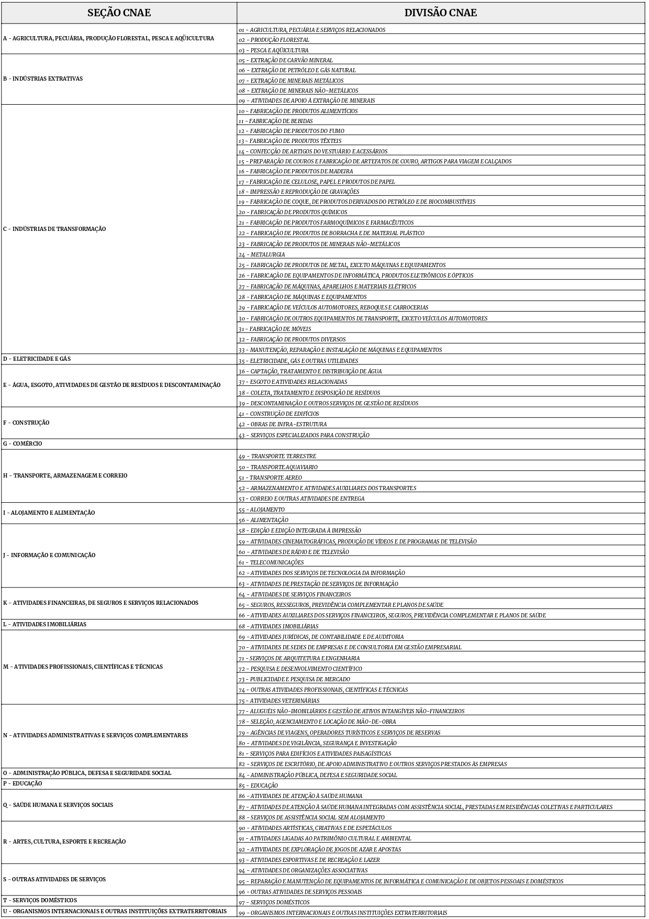
ANEXO IV

DECLARAÇÃO

Eu, , aluno(a) regularmente matriculado no PLANDITES, venho através deste, confirmar o meu interesse em participar do Processo Seletivo para Seleção de Bolsas e cadastro de Reserva de possíveis bolsas que sejam disponibilizadas ao programa.
Classificação da ordem de prioridade de Participação da Seleção:

( ) Dedicação exclusiva ao programa;

( ) Renda per capita de até 50% do valor da bolsa;

( ) Renda per capita entre 50% e 100,0% do valor da bolsa;
( ) Renda per capita superior ao valor da bolsa.
Declaro que estou ciente de todos os termos do edital e que seguirei todas as exigências, sob pena de ser desclassificado do Processo Seletivo.

Pau dos Ferros, / / .

Assinatura do Candidato

TABELA 1 – Critérios adotados, e respectivas pontuações, para fins de pontuação dos candidatos no Processo Seletivo para Bolsas e cadastro de reserva para possíveis Bolsas de Mestrado que sejam disponibilizadas para o PLANDITES.
ITENS |  |  |  | Pontuação do Item |  | Quantidade | Pontos | Documentos Comprobatórios
1. | GRUPO I – FORMAÇÃO ACADÊMICA (será pontuada a formação de maior titulação e uma única vez)
1.1 | Especialização (mínimo de carga-horária=360h) | Na área* |  | 20 |  |  |  | Comprovante de conclusão de curso
1.1 | Especialização (mínimo de carga-horária=360h) | Outras áreas |  | 10 |  |  |  | Comprovante de conclusão de curso
1.2 | Aperfeiçoamento (mínimo de carga- horária=180h) | Na área* |  | 10 |  |  |  | Comprovante de conclusão de curso
1.2 | Aperfeiçoamento (mínimo de carga- horária=180h) | Outras áreas |  | 5 |  |  |  | Comprovante de conclusão de curso
2. | GRUPO II - PRODUÇÃO TÉCNICA CIENTÍFICA (Nos últimos 5 anos)
2.1 | Artigo publicado em periódico A1* |  |  | 40 |  |  |  | Primeira página do artigo, na qual conste o periódico, volume e páginas ou compro- vante de aceite.
2.2 | Artigo publicado em periódico A2* |  |  | 35
2.3 | Artigo publicado em periódico A3* |  |  | 30
2.4 | Artigo publicado em periódico A4* |  |  | 25
2.5 | Artigo publicado em periódico B1* |  |  | 20
2.6 | Artigo publicado em periódico B2* |  |  | 15
2.7 | Artigo publicado em periódico B3* (Máximo 5) |  |  | 10
2.8 | Artigo publicado em periódico B4* (Máximo 5) |  |  | 5
2.9 | Artigos publicados em periódicos classificados ou não pela CAPES o u com Conceito C (Máximo 5) |  |  | 2
2.10 | Livro internacional na área com ISBN** (Máximo 5) |  |  | 30 |  |  |  | Capa e página de catalogação bibliográfica
2.11 | Livro nacional na área com ISBN** (Máximo 5) |  |  | 20 |  |  |  | Capa e página de catalogação bibliográfica
2.12 | Capítulo de livro internacional na área com ISBN ou ISSN** (Máximo 5) |  |  | 12 |  |  |  | Primeira página do capítulo, capa do livro e página de catalogação bibliográfica
2.13 | Capítulo de livro nacional na área com ISBN ou ISSN** (Máximo 5) |  |  | 8
2.14 | Trabalho/Resumo apresentados em eventos internacionais (Máximo 5) |  |  | 4 |  |  |  | Cópia da capa dos anais e cópia do resumo
2.15 | Trabalho/Resumo apresentados em eventos nacionais (Máximo 5) |  |  | 2 |  |  |  | Cópia da capa dos anais e cópia do resumo
2.16 | Trabalho/Resumo apresentados em eventos regionais, estaduais ou locais  (Máximo 5) |  | 1
2.17 | Patentes depositadas |  | 160 |  |  |  |  | Cópia do documento
2.18 | Patentes concedidas |  | 300 |  |  |  |  | Cópia do documento
3. | GRUPO III – ATIVIDADES ACADÊMICAS E/OU DE PESQUISA
3.1 | Monitoria (em disciplina da graduação) (Máximo 8) |  | 1 por disciplina por semestre |  |  |  |  | Declaração institucional emitida pela Pró-reitoria de Ensino de Graduação
3.2 | Atividades como Bolsista – Iniciação Científica ou Tecnológica (Máximo 8) |  | 1 por semestre |  |  |  |  | Declaração institucional emitida pela Pró-reitoria de Ensino de Graduação
3.3 | Participação em projetos de pesquisa (Máximo 3 projetos) |  | 2 por projeto |  |  |  |  | Declaração institucional emitida pela Pró-reitoria de Pesquisa
3.4 | Prêmios e menções honrosas em eventos (regionais ou locais) |  | 10 por certificado |  |  |  |  | Certificado
3.5 | Prêmios e menções honrosas relacionados a atividades em eventos (nacional ou internacional e em eventos presenciais) – como apresentador e autor principal do trabalho |  | 10 por certificado |  |  |  |  | Certificado
4 | GRUPO IV – FORMAÇÃO DE RECURSOS HUMANOS (Nos últimos 5 anos)
4.1 | Ensino de graduação, pós-graduação lato sensu (Máximo 10) |  | 2 por disciplina por semestre |  |  |  |  | Declaração institucional de Disciplinas Ministradas
4.2 | Orientações de TCC de graduação (Máximo 5) |  | 2 p por orientação |  |  |  |  | Declaração institucional ou cópia de ata de defesa
4.3 | Orientação de Aluno Bolsista Iniciação Científica (Máximo 5) |  | 2 por orientação |  |  |  |  | Declaração institucional emitida pela Pró-reitoria de Pesquisa
4.4 | Orientação de TCC de especialização (Lato sensu) (Máximo 3) |  | 4 por orientação |  |  |  |  | Declaração institucional ou cópia de ata de defesa
4.5 | Participação em bancas de TCC de graduação ou especialização (Máximo 5) |  | 1 por participação |  |  |  |  | Declaração institucional ou cópia de ata de defesa
5 | GRUPO V - PARTICIPAÇÃO EM EVENTOS CIENTÍFICOS
5.1 | Como palestrante |  | 2 |  |  |  |  | Certificado de participação como palestrante

5.3 | Participante como ouvinte e apresentando poster em eventos nacionais ou internacionais (Máximo 5) | 1 |  |  | Certificado de participação como ouvinte
5.3 | Participante como ouvinte e apresentando poster em eventos locais ou regionais (Máximo 5) | 0,5 |  |  | Certificado de participação como ouvinte
5.4 | Participação no Congresso da área PLURD | 80
5.5 | Participação na comissão organizadora de eventos científicos (Maximo 5) | 2 |  |  | Certificado de organização
 |  |  | TOTAL

